Басни Эзопа
Лис и Ворон
урок смыслового чтения в 5 классе
сокращения:
У – учитель, Оя – обучающиеся, О – Обучающийся, Г – группы, К- класс
Цель урока: развитие навыков смыслового (поискового) чтения на английском языке
Задачи:

◗ ввести новую лексику;

◗ развить интерес к чтению на английском языке;

◗ развить воображение учащихся;

◗ развить коммуникативные навыки при работе в группе;

◗ выучить новые слова и их контекстуальное значение.

Stage  Этап урока |  | Stage Aims  Цели этапа | Time  время | Procedure  Описание этапа | Interaction pattern  Участники
Warming up activity | Greetings  приветствие  Led-in  введение | Imbedding to English lesson  Вовлечение в урок английского | 2’ | T and Ss greet each other. Ss answer the questions:  У и Оя приветствуют друг друга, Оя отвечают на вопросы:  What is the day today?  What is the date today?  What is the weather like today?  Ss give their answers  Have you read Слон и Моська, Мартышка и очки? (Вы читали Моська и Очки?)  Why are these stories necessary? (Зачем нужны такие истории?) | T-Cl (У-К)
 | the goal setting  Постановка целей  Introducing language using MFPR  Введение новой лексики | To understand the stress patterns and pronunciation of the new words, to remember the signs of transcription  Понять произношение новых слов, вспомнить транскрипционные знаки | 5’ | To understand the meaning, form and pronunciation of the new words T places the pictures:  Чтобы понять значение, форму и произношение новых слов, У показывает картинки:  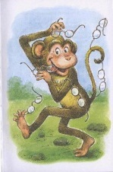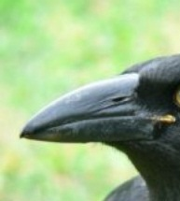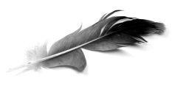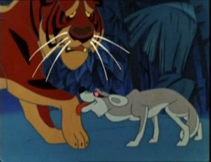  Fable Beak Feather Flatterer  [ˈfeɪbl] [biːk] [ˈfɛðə] [ˈflæt(ə)rə]  CCQs (Вопросы на понимание значения слова):  Мартышка и очки by Krylov is a fable.  Is it a true story or a not a true story? (not true)  Is it to teach us some morals? (yes, it is)  Birds have a beak instead of a nose and a mouth.  Do they use beaks to eat? (yes, they are)  Can they peck by beaks? (yes, they can)  Birds have feathers on their bodies.  Do feathers help birds to fly? (yes, they do)  Do they have bigger feathers on their wings and tails?  (yes, they are)  Flatterer is a person who praises (compliments) smb because of his own needs.  Does a flatter like a person he compliments? (no, he doesn’t )  Does he give compliments because he wants to get smth from the person? (yes, he does)  2)On the blackboard T places the words and sound.  Ss need to match a word and a sound they discuss the task in pairs and do it on the sheets of paper then T asks a volunteer to put their version on the board.  На доске У размещает слова и звуки. Оя должны сопоставить слова и звуки, обсуждая это в парах, задания выполняют на отдельных листочках. У приглашает к доске 1 ученика, чтобы он предоставил свою версию выполненного задания.  Beak [ɪ]  Fable [eɪ]  Feather [e]  flatterer [æ]  T tells that they are going to have the reading lesson and ask Ss to pay attention to the red words and try to tell what are they going to read.  У сообщает, что сегодня будет урок чтения и просит Оя обратить внимание на слова, выделенные красным, попробовать определить, что же они будут читать. | T-S, S-S, S (У-О, Оя, О)  T-Cl  (У-К)
Pre-reading  Предтекстовый этап |  | to develop some curiosity about the fable  Развить интерес к басне  to develop their imagination  развить воображение | 5’ | T writes the title of the fable on the blackboard and asks Ss to think over it. They should write all the words they associate with the title in their copy-books.  У записывает заголовок басни на доске и просит Оя подумать и написать все слова, которые им приходят в голову, когда они видят этот заголовок.  T asks Ss to discuss their words in pairs and to gather together the words  У просит Оя обсудить свои слова в парах и объединить их.  T reads the fable carefully and asks Ss to add new words and associations into their list of words  У читает басню и просит Оя добавить новые слова и ассоциации в свои списки слов.  T asks to read all the associations.  У просит прочитать все слова. | S (О)  S-S (О-О)  S-S (О-О)
Reading  Чтение |  | To develop reading for detail and for specific info  Развитие поискового чтения, нахождения определенной информации  to have some idea about the fable and its events  узнать, что происходило в басне  to speak and share their ideas  Развитие навыков говорения и коммуникативных навыков | 20’ | Ss work in pairs for 10’.  Оя работают в парах в течение 10 минут  Then every two pairs make a group (4 groups) and they gather together their ideas.  После этого две пары объединяются в группы и делятся своими и Оя идеями.  Задание для пар и групп следующее:  Read the fable and answer the following questions:  Прочитать басню и ответить на вопросы:  Who are the main characters?  What did the crow has in its beak?  What compliments did The Fox tell to The Crow?  What did The Fox ask?  What advice did The Fox give?  - fill in a mind map  Заполнить карту памяти  - find out a moral of a fable  Найти мораль басни и записать ее  - show and read us your mind map tell us the moral of a fable  Представить свои карты памяти (для самой сильной группы) | S-S (О-О)  Gr (Г)
After-reading  Послетекстовый этап |  | To speak and share their ideas  Развитие навыков говорения, делиться своими идеями | 8’ | T shows how to read a mind map.  У демонстрирует, как правильно читать карту памяти (на примере другой басни)  Ss read their ones and tell the moral of a fable.  Оя читают свои карты памяти, говорят мораль басни | T-cl  (У-К)  Gr/S  Г/О
Reflexion  Рефлексия |  | Summary  Подведение итогов | 3’ | T asks Ss to explain what was easy, difficult, interesting or boring  У просит Оя пояснить, - что для них было легко, сложно интересно или скучно. | T-cl  У-К
Homework  Домашняя работа |  |  | 2’ | Ss should do the task of their choice:  Задание на выбор  - to make a summary of the fable in 2-3 sentences (Составить краткий пересказ басни в 2-3 предложениях)  - to draw their own mind map of the fable (нарисовать собственную карту памяти по басне)  - act out the fable (инсценировать басню) | T-cl  У-К
Приложение
Aesop's Fables
The Fox and the Crow

A Fox once saw a Crow fly off with a piece of cheese in its beak and settle on a branch of a tree.
"That's for me, as I am a Fox," said Master Reynard, and he walked up to the foot of the tree.
"Good day, Mistress Crow," he cried. "How well you are looking today: how glossy your feathers; how bright your eye. I feel sure your voice must surpass that of other birds, just as your figure does; let me hear but one song from you that I may greet you as the Queen of Birds."
The Crow lifted up her head and began to caw her best, but the moment she opened her mouth the piece of cheese fell to the ground, only to be snapped up by Master Fox.
"That will do," said he. "That was all I wanted. In exchange for your cheese I will give you a piece of advice for the future: "Do not trust flatterers."

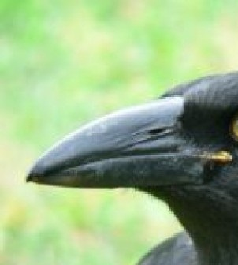
Beak
[biːk]
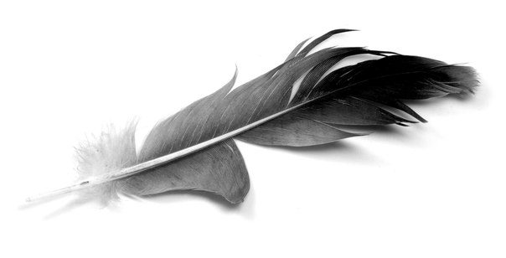
Feather
[ˈfɛðə]
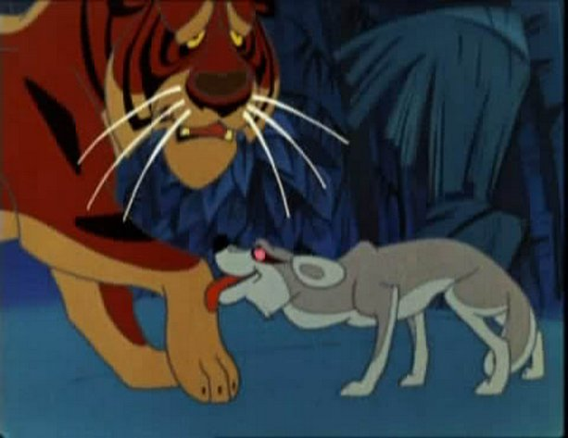
Flatterer
[ˈflætərə]

Fable
[ˈfeɪbl]

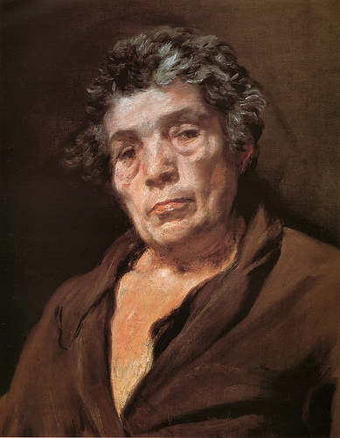
Aesop
[ˈiːsɒp]
The Mind Map (Карта памяти)
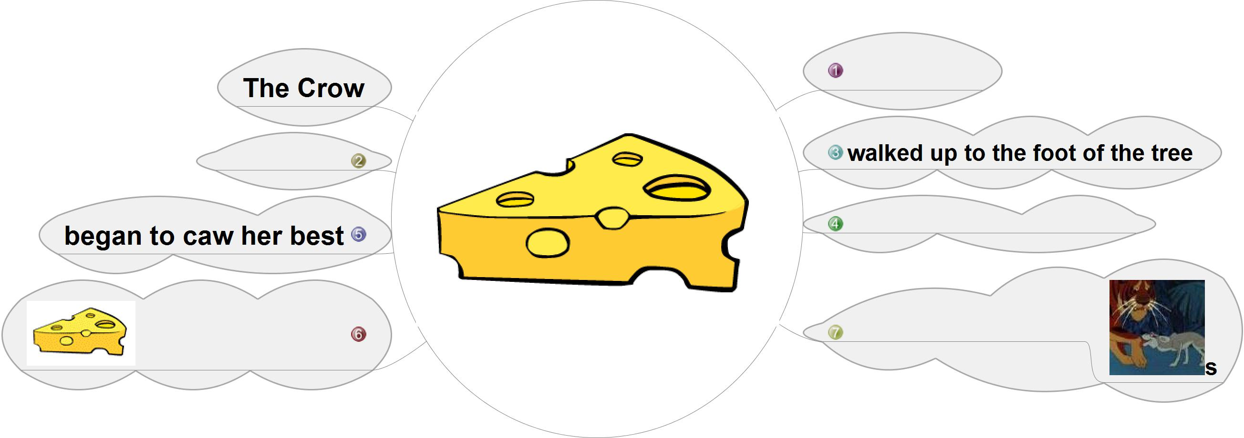

The moral of the fable is
________________________________________________

